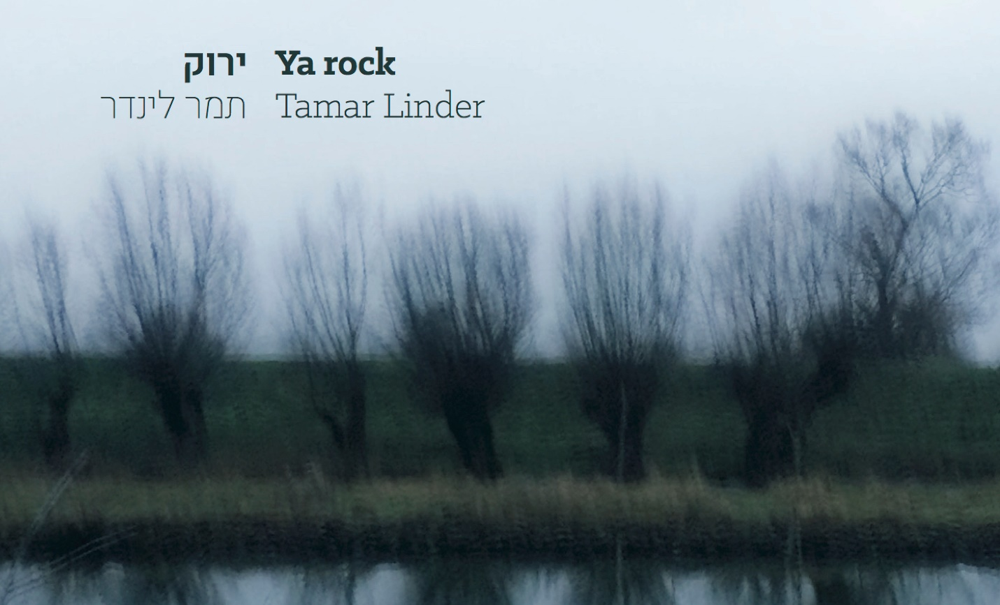 ״ירוק״

תמר לינדר , משוררת בימאית וזמרת, החלה את דרכה לפני כ10 שנים כאמנית
ספוקן וורד מובילה ומאז שיריה, שהם גם סיפורים קצרים בפני עצמם הפכו מלודיים ומופקים.
״ירוק״ הוא האלבום השני וגם הוא כמו הראשון (״כן״) ברובו הופק ע״י אור בהיר.
האלבום ממשיך לייצג כיוון אומנותי עצמאי וחפשי, שנובע מתוך המילים.
באלבום שירים קיצביים לצד בלדות, מדובר בסיפורים קצרצרים מולחנים, מחרוזתצבעונית ומפתיעה בה כל שיר איננו דומה לקודמו.

ליצירת קשר-
0545572264
metotela@gmail.com

